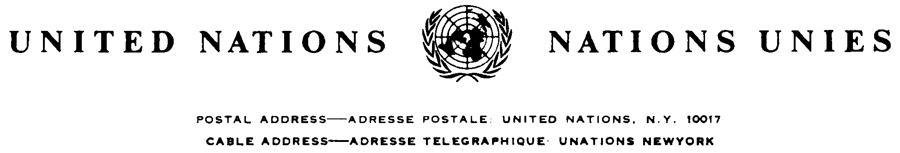

PASTA ADRESE: *UNITED NATIONS, N. Y.* *10017*

TELEGRĀFA ADRESE: *UNATIONS NEWYORK*

Atsauce: *C.N.244.2018.TREATIES-XI.B.22* (Depozitāra paziņojums)

NOLĪGUMS PAR ĀTRI BOJĀJOŠOS PĀRTIKAS PRODUKTU STARPTAUTISKAJIEM PĀRVADĀJUMIEM UN PAR SPECIĀLĀM IEKĀRTĀM, KAS IZMANTOJAMAS ŠAJOS PĀRVADĀJUMOS (*ATP*)

ŽENĒVA, 1970. GADA 1. SEPTEMBRIS

1. PIELIKUMA 2. PAPILDINĀJUMA GROZĪJUMU PIEŅEMŠANA[1]

Apvienoto Nāciju Organizācijas ģenerālsekretārs, kas veic depozitāra funkcijas, sniedz šādu paziņojumu:

2017. gada 30. martā Vācijas valdība saskaņā ar 18. panta 2. punkta b) apakšpunktu informēja ģenerālsekretāru par to, ka, lai gan tā ir plānojusi pieņemt priekšlikumu par grozījumu izdarīšanu Nolīgumā, šādai pieņemšanai nepieciešamie nosacījumi vēl nav izpildīti.

Saskaņā ar Nolīguma 18. panta 2. līdz 5. punkta noteikumiem ierosinātie *ATP* grozījumi ir uzskatāmi par pieņemtiem vienīgi tādā gadījumā, ja pirms tā deviņu mēnešu perioda beigām, kas seko pēc tam, kad ir beidzies sešu mēnešu periods, kā tas norādīts minētajā pantā, Vācijas valdība nepaziņo par iebildumiem pret ierosinātajiem grozījumiem.

Līdz 2018. gada 8. maijam, t. i., beidzoties deviņu mēnešu periodam, kas seko pēc tam, kad ir beidzies sešu mēnešu periods, kā tas ir norādīts depozitāra 2017. gada 8. februāra paziņojumā *C.N.58.2017.TREATIES-XI.B.22*, Vācijas valdība nebija iesniegusi nekādus iebildumus.

Tādējādi šie grozījumi ir uzskatāmi par pieņemtiem. Saskaņā ar 18. panta 6. punktu tie stāsies spēkā sešus mēnešus pēc pieņemšanas dienas, t. i., 2018. gada 8. novembrī.

2018. gada 16. maijā

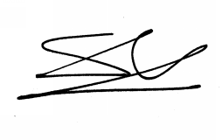

1. Sk. depozitāra 2017. gada 8. februāra paziņojumu *C.N.58.2017.TREATIES-XI.B.22* (priekšlikums 1. pielikuma 2. papildinājuma grozījumiem) un 2017. gada 30. marta paziņojumu *C.N.159.2017.TREATIES-XI.B.22*, kas atkārtoti izdots 2017. gada 3. aprīlī (Vācijas paziņojums saskaņā ar 18. panta 2. punkta b) apakšpunktu).